**ГИБДД сообщает: дети в ДТП на дорогах Новосибирского района**

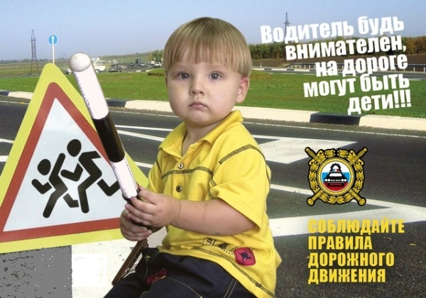 За 7 месяцев на автодорогах Новосибирского района зарегистрировано 109 дорожно-транспортных происшествия, в которых погибло 17 человек и 125 участников дорожного движения травмировано. Из общего количества 13 фактов автоаварий, в которых получили травмы различной степени тяжести 13 несовершеннолетних детей в возрасте от 6 до 16 лет.

Статистический анализ показывает, что из 13 пострадавших в ДТП детей – это шесть пешеходов, пять пассажиров и два несовершеннолетних, управляющих двухколёсным транспортом.

Дорожно-транспортные происшествия с участием детей, к сожалению, продолжают пополнять статистику Госавтоинспекции. Так за 14 дней августа произошло уже три происшествия на дорогах района:

2 августа около десяти часов вечера неустановленный водитель на мотоцикле Урал без государственного номера, двигался по улице Клубная села Кубовая и у дома 5/1 совершил опрокидывание в левый кювет.

В результате аварии пострадал несовершеннолетний пассажир мотоцикла 2001года рождения. С диагнозом закрытый компрессионный перелом позвоночника, сотрясение головного мозга, ушибленная рана лица, ссадина грудной клетки был доставлен в больницу.

3 августа в восемь часов вечера водитель 1974 года рождения, управляя автомобилем Хюндай Элантра, двигался по ул. Кольцевая НСО п. Озерный со стороны Краснояровского шоссе и у д. 15/1 совершил столкновение с мотоциклом Рейсер, под управлением водителя 1987 года рождения, который двигался в прямом направлении.

В результате ДТП пострадали двое: водитель мотоцикла с ушибами и ссадинами доставлен в НИИТО и несовершеннолетний пассажир мотоцикла 2010 года рождения доставлен в 1-ю ДГКБ с диагнозом тупая травма живота.

А 14 августа около десяти часов вечера водитель 1975 года рождения, находясь в алкогольном опьянении, управляя автомобилем Хонда Орхия, следовал по автодороге п. Пашино - п. Сосновка и на 7км, совершил наезд на дерево слева по ходу движения автомобиля, затем совершил опрокидывание. Пострадали три пассажира:

- мужчина 1971 года рождения. Диагноз: сотрясение головного мозга, ушибленная рана головы, алкогольное опьянение.

- женщина 1982 года рождения. Диагноз: сотрясение головного мозга, ушибленная рана затылочной области, ушиб мягких тканей верхних и нижних конечностей.

- несовершеннолетний 2010 года рождения Диагноз: множественные ссадины лба, шеи, лица.

Уважаемые участники дорожного движения! Летний период в самом разгаре, на автодорогах и вблизи проезжей части много подростков и детей, будьте внимательными, соблюдайте требования дорожных знаков, Правил дорожного движения сами и напоминайте о них своим детям.

*Группа по пропаганде полка ДПС ГИБДД ГУ МВД России по Новосибирской области*